Муниципальное дошкольное образовательное учреждение детский сад № 51
Красноармейского района г. Волгограда
400051 г.Волгоград пр-кт им.Столетова, 12; телефон/факс 62-66-85
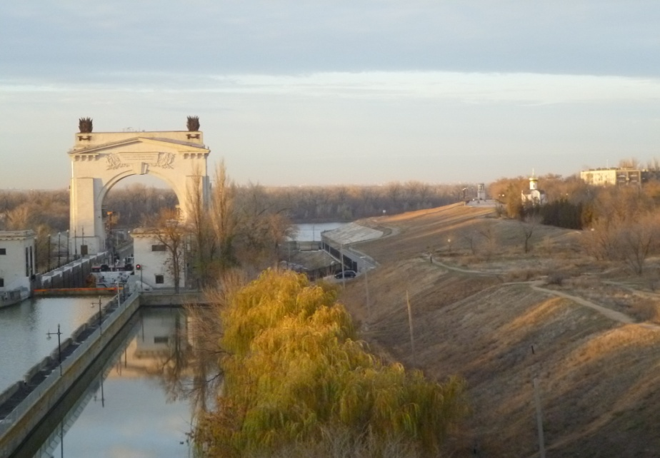
(МОУ д/с № 51)

Методическая разработка конспекта занятия «Путешествие в историю Красноармейского района», посвященная проведению районного фестиваля - конкурса «Родной край»

Выполнила: ст. воспитатель
Белозерова Л.В.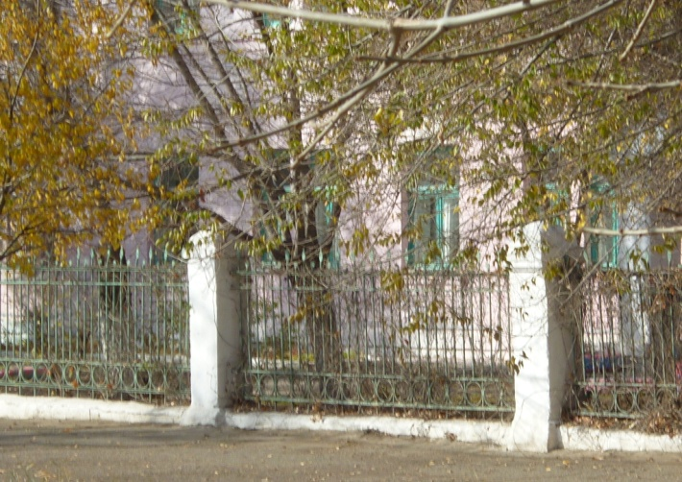

Волгоград 2012
Конспект НОД по познавательному развитию «Родной край» для детей старшего дошкольного возраста.
Цель: прививать любовь к родному краю, воспитывать патриотические чувства.
Задачи:
- формировать представление о родном крае, своей малой Родине на основе знакомства с историческими памятниками и достопримечательностями Красноармейского района;
- воспитать у детей интерес, эмоциональную отзывчивость на события общественной жизни, предоставив социальные сведения о жизни народа в разные исторические периоды;
- развивать чувство ответственности и гордости за достижения своего родного края;
- формирование чувство сопричастности к родному краю, расширять социальный опыт.
- развивать и обогащать речь детей, повышать эрудицию и интеллект.
Предварительная работа: экскурсии по местам района, рассматривание фотографий, заучивание стихотворений, пословиц.
Материал: фотографии, куб с шестью цветными гранями, аудиокассета с записями музыкальных произведений; марки.
Ход занятия.
Звучит песня: «Звезда России» (автор: Ю. Таран) (приложение№1)
Воспитатель: - Сегодня мы с вами поговорим о нашем родном крае. Как вы думаете, что такое родной край? (следуют ответы детей). Родной край - это место где нам довелось родиться. Это – наша маленькая страна: парки и скверы, где часто отдыхаем вместе с друзьями и родными людьми, река Волга, монумент. Родной край – это наш Красноармейск!

1 Ребёнок
Красноармейск – родной наш край!
О его истории подробней ты узнай:
Как строительство здесь вёл народ,
Чтобы хорошел наш край из года в год.
Нужно нам уметь в согласие жить,
Чтоб творения эти сохранить.

Здесь теплом наполнена земля.
Не любить наш край, друзья, нельзя.
День за днём старались предки наши,
Чтоб места родные стали краше.
Оглянись, повсюду красота -
Мы беречь должны свои места!

Воспитатель: - Предлагаю вам заглянуть в прошлое (экскурс), для того чтобы найти отличия двух времён: сравнить что было тогда во времена, когда ваши дедушки и бабушки были молодыми, и сравнить, что изменилось с тех пор в архитектуре и благоустройстве района. Для этого прошу вас встать в круг (космический корабль) и начать удивительное путешествие.
Игра (авторская): «Странствие по планете прошлого». В игровой комнате разложены в цветных конвертах фотографии с изображениями достопримечательностей нашего района. Дети располагаются по кругу. Начиная игру, ведущий вместе с детьми передаёт куб из рук в руки, имеющий цветные грани красного, оранжевого, жёлтого, зелёного, голубого, синего цвета, и произносит слова:
Чтобы не было здесь скуки
Кубик скачет из рук в руки.
Раз, два, три, четыре – стоп.
(куб удерживает тот ребёнок, на ком прозвучало слово «стоп», в дальнейшем он бросает его, при приземлении куба, определяется цвет выпавшей грани).
Теперь сделай поворот,
Отсчитай скорей шаги
И к конверту подбеги!
(Цвет грани на кубе соответствует цвету конверта, в котором находиться фотография).
Отсчитывая шаги, ребёнок останавливается возле определённого конверта с фотографией и поясняет, что изображено на ней. Его рассказ сопровождается уточнением и дополнением педагога о данном объекте.
Примечание:
Если выпал голубой, (цвет грани куба)
То возьми конверт любой!
Ребёнок берёт фотографию и начинает повествование.

Конверт №1 (красный).
Монумент Сталина (приложение №2).
После рассказа воспитанника, педагог продолжает беседу, уточняя детали:
-Как мы уже отметили, здесь изображён монумент. Первоначально, когда начиналось строительство, на постаменте был увековечен Сталин – бывший вождь нашей страны. Во времена Великой Отечественной войны наш город носил его имя – Сталинград. Но прошло несколько лет, учитывая, что Сталин, управляя страной, допустил в своё время немало грубых ошибок, было решено назвать монумент именем Ленина.

Конверт №2 (оранжевый)
Строительство Волго –Донского канала.
- Волго – Донской канал соединяет Волгу с Доном. Канал был построен всего за 4,5 года. Движение судов началось 1 июня 1952 года. Для прохождения полного пути из Волги в Дон суда должны пройти 13 шлюзов. Общая протяжённость канала 101м. глубина не менее 3,5 метров. Наша страна ещё не оправилась от войны, но выполнила грандиозную задачу по строительству канала. На этом же фото запечатлён мост через канал, который является важным объектом. Он разделяет заканальную и доканальную части района.

Конверт №3 (жёлтый)
Площадь Свободы расположена в Красноармейском районе города Волгограда.
- Как вы видите, тут тоже находился памятник И.В. Сталину. Но со временем установили обелиск защитникам Сталинграда.
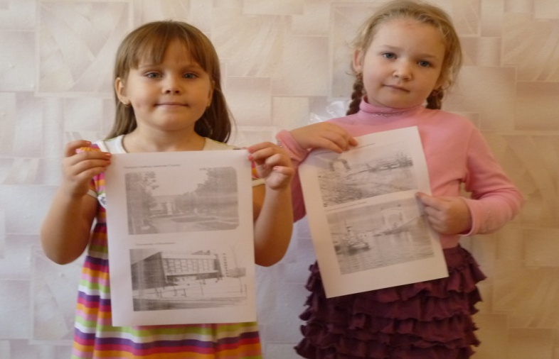
Раньше здесь была Церковная площадь, связанная с основанием бывшей немецкой колонии Сарепта. Вокруг небольшой площади были пoстроены сначала дeревянные, позже кaменные одноэтажные и двухэтажные строения, сoхранившиеся до нашего времени. В середине обширной площади был фонтан, по периметру высажены пирамидальные тополя, послужившие затем для благоустройства сквера, существующего и поныне.

Конверт №4 (зеленый)
Кинотеатр Юбилейный.
-Видно, что у входа в кинотеатр размещены афиши. Они информировали посетителей о фильме, который должен был демонстрироваться в ближайшее время в кинотеатре. По ступенькам перемещаются взрослые и дети, возможно, они спешат на сеанс. Стёкла кинотеатра, светлые, огромные, для того, что бы холл кинотеатра хорошо освещался естественным солнечным светом.
На переднем плане фотографии мы видим молодые деревья. Сейчас они уже не такие, так как прошло много времени, и они выросли. Когда будете проходить мимо кинотеатра с родителями, обратите на все эти детали.

Конверт №5 (синий)
Проспект Столетов
Наш детский сад расположен на проспекте Столетова. На этом фото больше зелени, чем сейчас, потому что проспект недавно отреставрировали и провели обрезку старых деревьев. Он преобразился - стал краше и уютней. Дорожки устланы бордюрной плиткой - современным материалом, рассажены различные растения, расставлены скамейки, приглашающие отдохнуть прохожих. Всё это облагораживает наш проспект.
Физкультминутка.
Дети опять становятся в круг, сгибая руки в локтях, выполняют круговые движения кистями - издают имитирующие звуки работающего мотора и говорят слова текста:
Мы мотор включаем снова
Всё к полёту здесь готово?
Пристегнули все ремни?
Руки сцепим как магнит, (берутся за руки);
Пожимая ладонь другу,
Быстро движемся по кругу. (бегут по кругу);
Вверх взлетает звездолёт. (поднимают руки вверх);
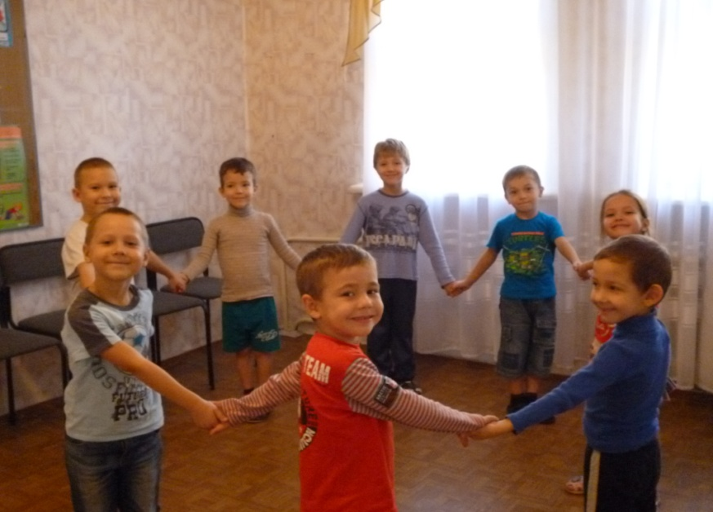
Продолжается полёт… (идут по кругу);
Путешествовали долго.
Там внизу - канал и Волга-
Край родной встречает нас
Приземляемся сейчас! (присаживаются).

- Ребята, вот мы и вернулись в настоящее. А теперь давайте уточним, что же изменилось с тех пор, когда ваши родители были такие же маленькие как вы? Мы с вами поиграем в игру «Угадай». Детям объясняется правила игры.
Правила игры: Педагог показывает фотографию прошлых лет (в игре используются те же фотографии, что в первой части занятия), и предлагает детям найти этот же объект на фото современных дней (приложение№3). Объяснение детей сопровождается озвучиванием небольшого стихотворения, которое соответствует изображённому на фото объекту:
2 ребёнок.
Красив и светел монумент.
Кортежей свадебных несётся череда.
Запечатлеть судьбы момент
Приходят пары и несут цветы сюда.

3 ребёнок.
Спасибо всем, кто создавал канал.
Кто стройке этой цену знал.
Вложил народ немало сил-
Он две реки соединил.
4 ребёнок.
Обелиск на площади стоит
«За Отчизну!» - надпись говорит.
Отгремела уж война,
Солдат – героев имена
Вечно помнить будет вся страна!
Воспитатель:
Кинотеатр Юбилейный
(автор: Л.В. Белозерова)
Он процветал, было это давно.
Папы и мамы ходили в кино.
Был для просмотра огромный тут зал.
Много народа всегда он вмещал.

В кафешке зефир, пирожки, шоколад…
Мороженое отведать был каждый здесь рад.
Бежала мультяшки смотреть детвора…
И от восторга кричала «Ура!».

На стенах актрис и актёров портреты.
И не хватало, бывало билетов.
У касс постоянно шумок, суета.
Все снова и снова спешили сюда…

Но что-то пошло по- другому - не так.
Как будто напал невидимый враг.
Он захватить Юбилейный наш смог.
Как же распутать ненастья клубок?

Стены шатаются, стёкла звенят.
Заливистый смех не слышен ребят.
Мимо пройти просто стало опасно.
Объект этот строили люди напрасно?

Как жаль, его просто сгубили и всё.
В прошлое время его унесёт.
Ещё бы могли мы смотреть здесь кино.
Дорогу найти нам сюда не дано?
5 ребёнок
Проспект Столетова на фото.
«Всё очень просто» - скажет кто – то,-
Прекрасных мест в России много».
Но не судите вы так строго.
Здесь детский сад наш - остров детства,
Где доброта – от грусти средство.
Пусть не седьмое чудо света,
Но уголок нам дорог этот.

Вопросы к детям.
- Что изображено на фотографии?
- Какие вы видите отличия, рассматривая старые фотографии и фотографии современных дней?
- Какое изображение вам больше нравиться и почему?
- Какая фотография не понравилась и почему?

Воспитатель: - А теперь хотелось бы услышать, какие вы знаете поговорки и пословицы о родном крае, о нашей малой Родине.
Родной край – сердцу рай.
Нет в мире краше Родины нашей.
Человек без Родины, что соловей без песни.
Родина – всем матерям мать.
Родная земля и в горсти мила.
Всякому мила своя сторона.
В своём доме и стены помогают.
За морем теплее, а у нас светлее.
И пылинка родной земли – золото.
Глупа та птица, которой своё гнездо не мило.
Дым отечества светлее чужого огня.
Живёшь на стороне, а своё село всё на уме.
Куда бы малина ни заманила, а родное село назад привело.
На чужой стороне и весна не красна.
Кто за Родину горой, тот истинный герой.
Если дружба велика, будет Родина крепка.
Если народ един, он непобедим.
Родину-мать учись защищать.
Герой – за Родину горой!

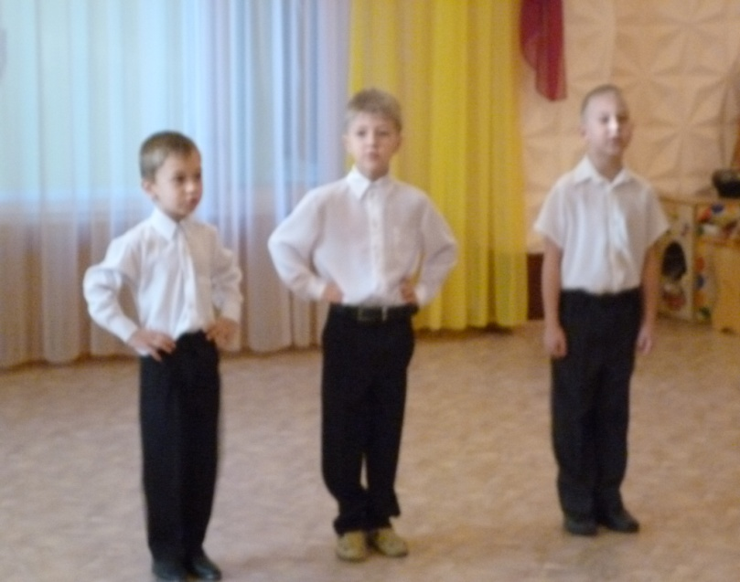
Воспитатель: - Ребята, перечислите достопримечательности нашего Красноармейского района, о которых сегодня мы вели разговор. Дети отвечают на поставленный вопрос. Каждому участнику этой встречи педагог даёт копию марки с изображением Волго – Донского судоходного канала (приложение №4).
Звучит песня «Мой район» музыка Т. Хренникова, слова Л. Белозеровой (приложение №5)

Ожидаемый результат:
- повышение знаний детей о достопримечательностях Родного края;
- развитие способностей детей отражать свои знания в различных видах деятельности:
- пополнение словарного запаса детей: сеанс, афиши, судоходный канал, экскурс.

Приложения №1
Звезда России! ( Автор: Ю. Таран)

Хохлома, волжский плёс.
Ширь полей, плач берёз.
Это ты, Родина моя!
Это ты, Россия!
Купола, небо ввысь.
Для тебя наша жизнь.
Это ты – Родина моя!
В мире нет красивей!

Припев:
Россия, Россия, ты моя звезда!
Россия, Россия, ты моя судьба!
Россия, Россия повторяю вновь,
Россия, Россия ты моя любовь!

Журавли, тополя…
Хлеб, да соль, пик кремля.
Это ты, Родина моя!
Это ты, Россия!
Детский смех, перепляс.
Доброта синих глаз.
Это ты, Родина моя!
В мире нет красивей!

Бридж:
Россия… Россия…
Россия…

Приложение №2
Старые фотографии Красноармейского района
Строительство Монумента Сталина
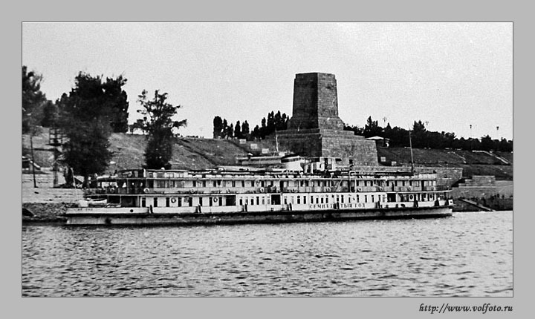
Монумент Сталина
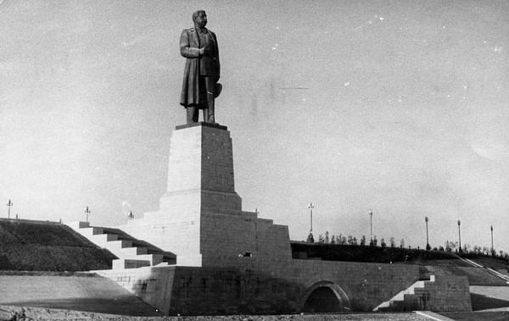

Кинотеатр «Юбилейный»
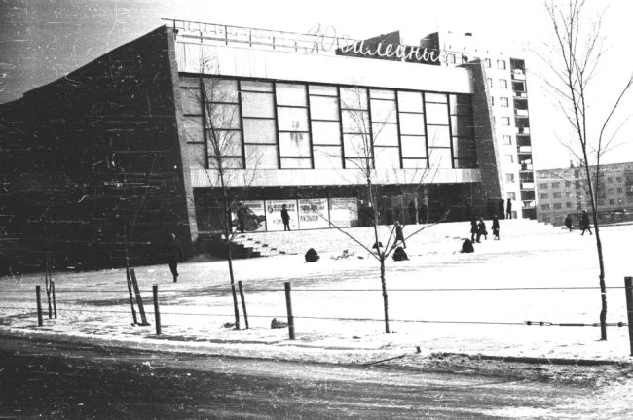

Проспект Столетова

Приложение №3
Фотографии наших дней
Монумент Ленина
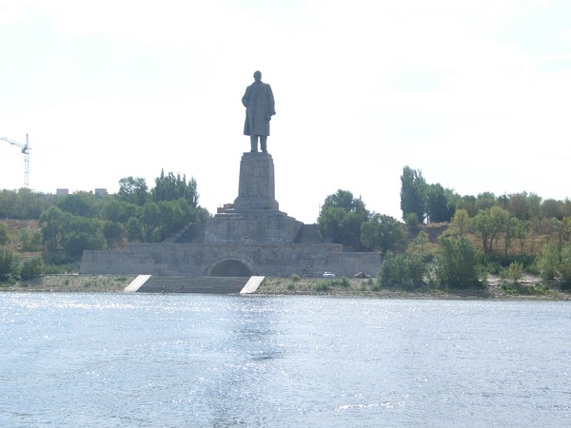
Судоходный канал имени Ленина
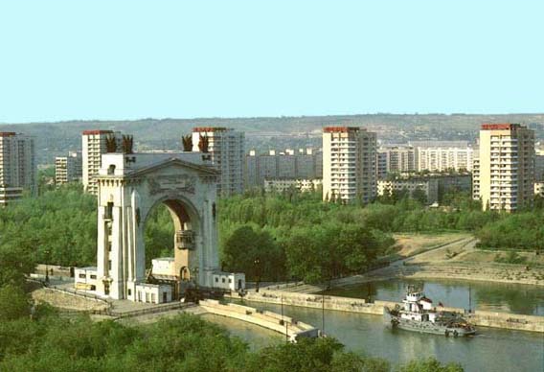

Кинотеатр Юбилейный
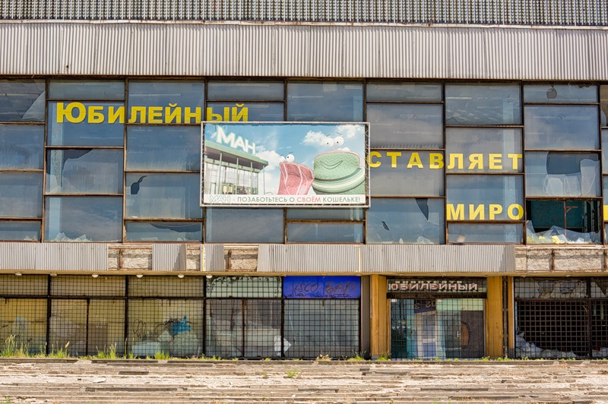

Приложение №4
Марки с изображением Волго – Донского канала
Приложение №5
«Мой район»
Я родился в маленьком краю,
И всем сердцем я его люблю.
Здесь родные мне места.
Быстро пусть идут года,
Буду помнить город свой всегда.

Как прекрасен светлый наш бульвар.
Очень часто с мамой здесь бывал.
Тут воды фонтан блестит
Как серебряная нить –
Какое счастье в этом мире жить!

По мосту бродили мы не раз.
Поражал фонтан размахом нас.
Волга – матушка река
С Доном рядом навсегда-
По водной глади плавают суда.

Обелиск на площади стоит.
«За Отчизну!» - надпись говорит.
Отгремела уж война –
Солдат – героев имена
Вечно помнить будет вся страна.

Используемый в работе материал:
В работе использованы стихи: Людмилы Белозеровой
Фото@Mail.Ru: Василия Кульков
Фотографии http://alln.3dn.ru/forum/
images.yandex.ru

